متابعة يوم الاحد 14 يونيو 2020م
تطورات الوضع في القرن الافريقي
1/ فشل المحادثات الثلاثة بخصوص سد النهضة ومصر تحمل اثيوبيا مسئولية الفشل وتعتبر موقفها غير مقبول !
2/ لقاء في جيبوتي يجمع بين رئيس الصومال ورئيس اقليم صومال لاند برعاية جيبوتية ومباركة امريكية وحضور اثيوبي فهل يتوحد الصومال في اطار دولته المركزية أم يستمر تكريس واقع الانقسام ؟
محادثات سد النهضة فشل محادثات سد النهضة الاخيرة مصر تتهم اثيوبيا بعرقلة الوصول الى اتفاق كسبا للوقت لتفادي أي اجراء ضدها قبل ملء خزان سد النهضة في يوليو القادم لتضع الجميع أمام الامر الواقع فهل المنطقة مقبلة الى حرب مياه أم ان الحكمة سوف تنصر في اللحظات الاخيرة ؟نشر موقع صحيفة الشرق الاوسط  اليوم خبرا تحت عنوان :
مصر تعلن تعثر مفاوضات سد النهضة واعتبرت موقف إثيوبيا «مؤسفاً وغير مقبول»
الأحد - 22 شوال 1441 هـ - 14 يونيو 2020
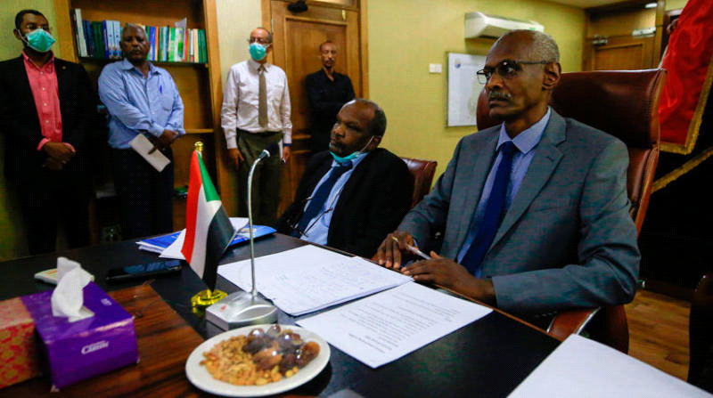
القاهرة: وليد عبد الرحمن....أكدت مصر تعثر مفاوضات «سد النهضة»، التي تجرى بين القاهرة وإثيوبيا والسودان، بمشاركة مراقبين من الولايات المتحدة وجنوب أفريقيا ومفوضية الاتحاد الأوروبي.وقالت القاهرة أمس إن «إثيوبيا قدمت مقترحاً مثيراً للقلق، يتضمن رؤيتها لقواعد ملء وتشغيل السد»، مشيرة إلى أن «الموقف الإثيوبي مؤسف وغير مقبول، ولا يعكس روح التعاون».وساد الترقب حتى ساعة متأخرة من مساء أمس لما ستسفر عنه النتائج الختامية لمباحثات وزراء الموارد المائية في الدول الثلاث، بهدف حسم «القضايا الخلافية»، وتسوية النزاع المحتدم منذ نحو 9 أعوام، والتي أعلنت القاهرة مشاركتها فيها ، وفق مهلة زمنية محددة كان مقرراً أن تنتهي أمس. انتهى خبر الشرق الاوسط
هل تنجح المبادرة الجيبوتية في توحيد اطراف الصومال ؟
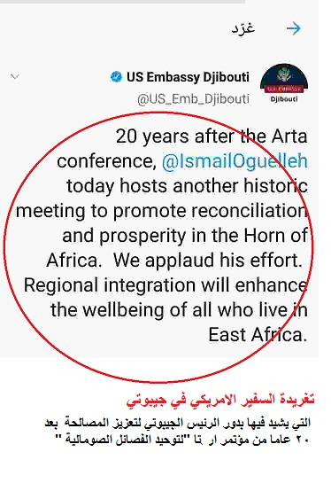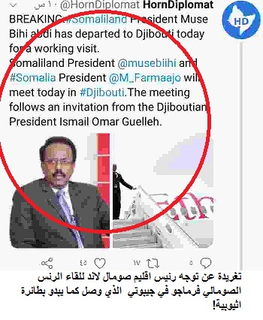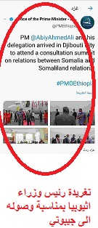
في تغريدات على التويتر اعلن اليوم عن لقاء يجمع بين رئيس جمهورية الصومال ورئيس اقليم صومال لاند في جيبوتي للنقاش حول امكانية الوصول الى اتفاق بين الطرفين لأعاده اقليم صومال لاند ضمن الدولة المركزية الصومالية الذي تعتبر قيادته انه دولة مستقلة بدون اعتراف دول فهل يتم التوصل الى اتفاق يضمن وحدة الاراضي الصومالية في اطار دولة واحدة ضمن وفاق سياسي يمنح الاقليم نوعا من الحكم الذاتي أم ان هذه المحادثات ستكون مجرد خطوة اولية بين الطرفين ان كنا نأمل في اعادة الحمة الصومالية في اطار الدولية المركزية في مغديشو الا اننا لا نغفل دور بعض دول الاقليم في استخدام اقليم صومال لاند ورقة ضغط على الدولة المركزية لتحقيق مكاسب سياسية لاسيما نظام افورقي الذي يحاول رئيسة اكتساب دور اقليمي لقيادة المنطقة حتى لو كان على اشلاءها وكذلك اثيوبيا التي تسعى الى خلق حلف جديد في مواجهة الحلف المصري السوداني الجديد في موضوع ملء خزان سد النهضة مع العلم ان الدور الامريكي في هذه المحادثات بدأ واضحا من تغريدة خلال سفارتها في جيبوتي اذ يخشى نشطاء من اقليم صومال لاند ان يضغط الامريكان لإعادة الاقليم الى الدولة المركزية فهل يحقق محمد فرماجو نصرا سياسيا يدعم موقفه لإعادة انتخابه في ظل دعم امريكي الذي يدعم مسار وحدة الصومال دولة الصومال التي سوف تكون قريبا دولة بترولية في ظل نجاح الشركات الامريكية النفطية في استخراج نفط في الاراضي الخاضعة للدولة المركزية فهل المصالح الاقتصادية تدفع الى اتجاه دعم دولة صومالية قوية أم ان الاجندة السياسية الاخرى لبعض دول الاقليم وخارجه التي ترى ان بقاء صومال منقسم لتكريس واقع الانقسام يضمن الحفاظ على مصالحها الاجابة لأسئلتنا سوف تتضح معالمها بعد انفضاض اجتماع جيبوتي.

نشرة الثوابت تصدرها أمانة الاعلام بجبهة الثوابت الوطنية الارترية

